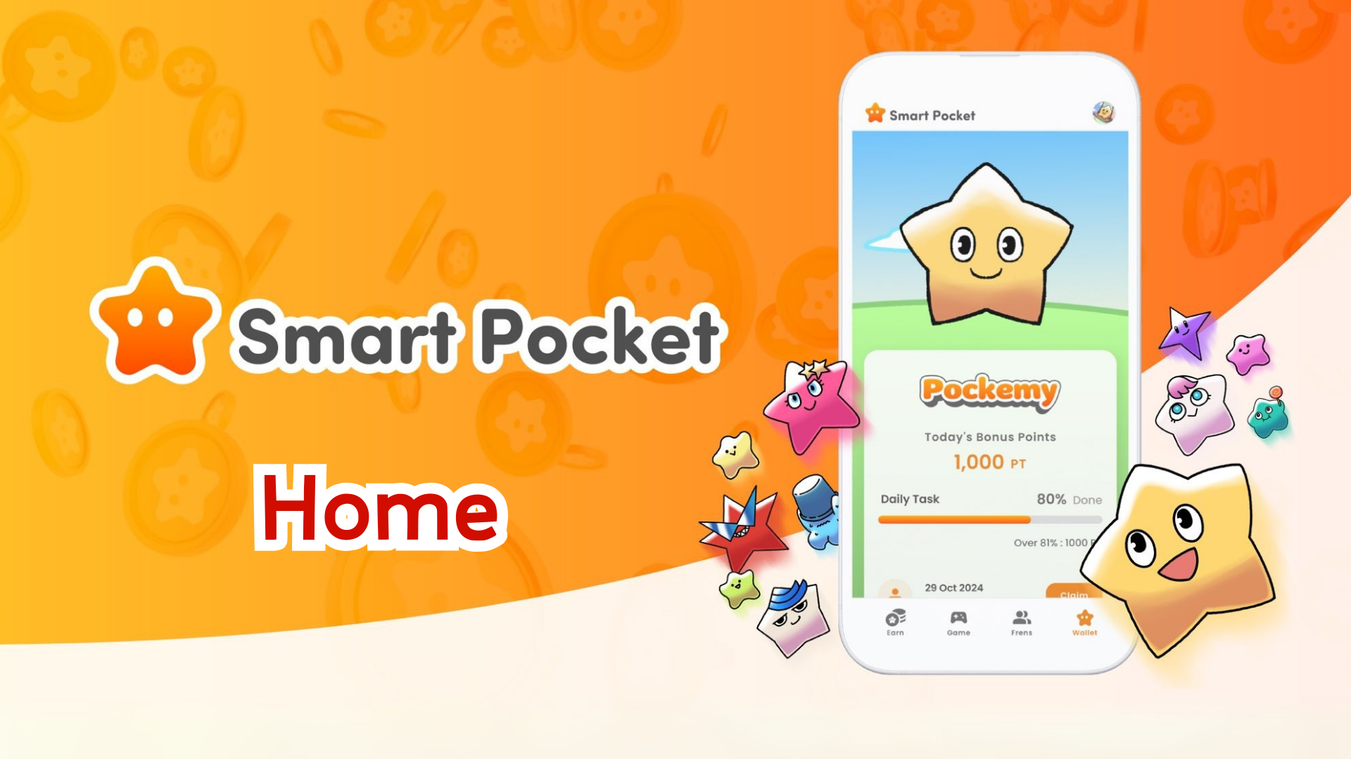

**Smart Pocket Mini - Panduan Lengkap untuk Fitur Home**

**Halo semua!  
  
Sebelumnya, kami telah menjelaskan cara mendapatkan "SP Box NFT." Hari ini, kami akan membahas secara rinci tentang "Fitur Home," inti dari aplikasi Smart Pocket Mini!  
  
Layar Home dipenuhi dengan alat-alat praktis yang memberikan gambaran jelas tentang semua aktivitas Anda. Dengan panduan ini, Anda akan dapat menggunakan aplikasi ini dengan lebih efisien!**

# Apa yang Bisa Anda Lakukan di Layar Home

Layar Home adalah pusat kontrol untuk mengelola aktivitas Anda di aplikasi Smart Pocket Mini. Berikut adalah informasi yang bisa Anda lihat secara sekilas:  
  
- Nama dan ikon Anda  
- Total poin  
- Jumlah tugas yang selesai  
- Jumlah NFT yang dimiliki  
- Jumlah teman yang diundang  
- Status Complete Points  
- Progres tugas Daily, Earn, dan Item  
  
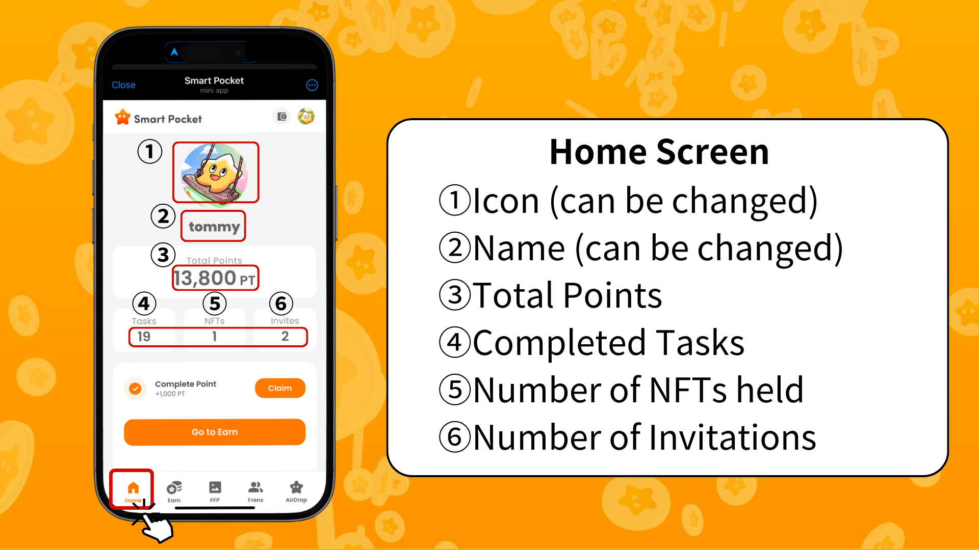  
  
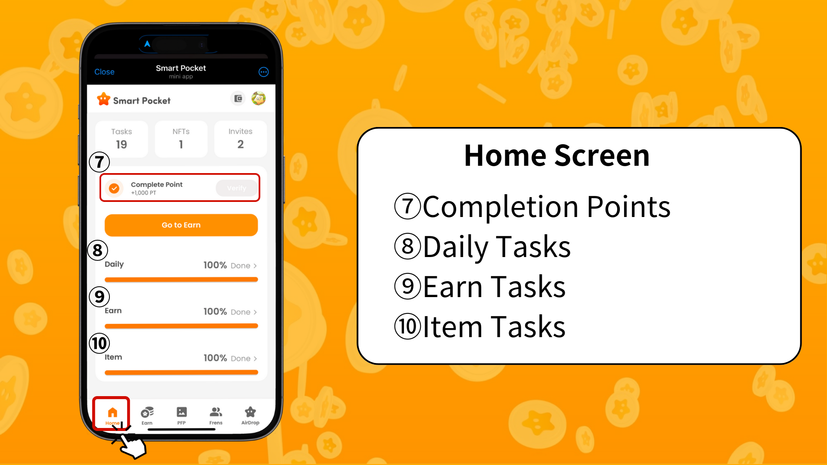

# Cara Memeriksa Progres Tugas

Progres setiap tugas ditampilkan melalui bilah progres (0% hingga 100%).  
  
- **Tugas Daily**  
 Tugas dasar yang diperbarui setiap hari (contoh: login, like, dan retweet di X).  
  
- **Tugas Earn**  
 Tugas yang berkaitan dengan media sosial (contoh: mengikuti X, Instagram, YouTube).  
  
- **Tugas Item**  
 Tugas yang berkaitan dengan memperoleh NFT dan SBT.

# Cara Mendapatkan Complete Points

Complete Points adalah kesempatan berharga untuk mendapatkan hadiah besar! Ikuti langkah-langkah ini:  
  
1. Selesaikan semua tugas Daily, Earn, dan Item.  
2. Ketuk tombol "Claim."  
3. Jika "Verify" muncul, Anda akan mendapatkan 1000 poin!  
  
**Catatan:** Jangan lupa untuk mengetuk tombol "Claim" setelah menyelesaikan tugas. 1000 poin ini adalah hadiah yang tidak boleh Anda lewatkan!  
  
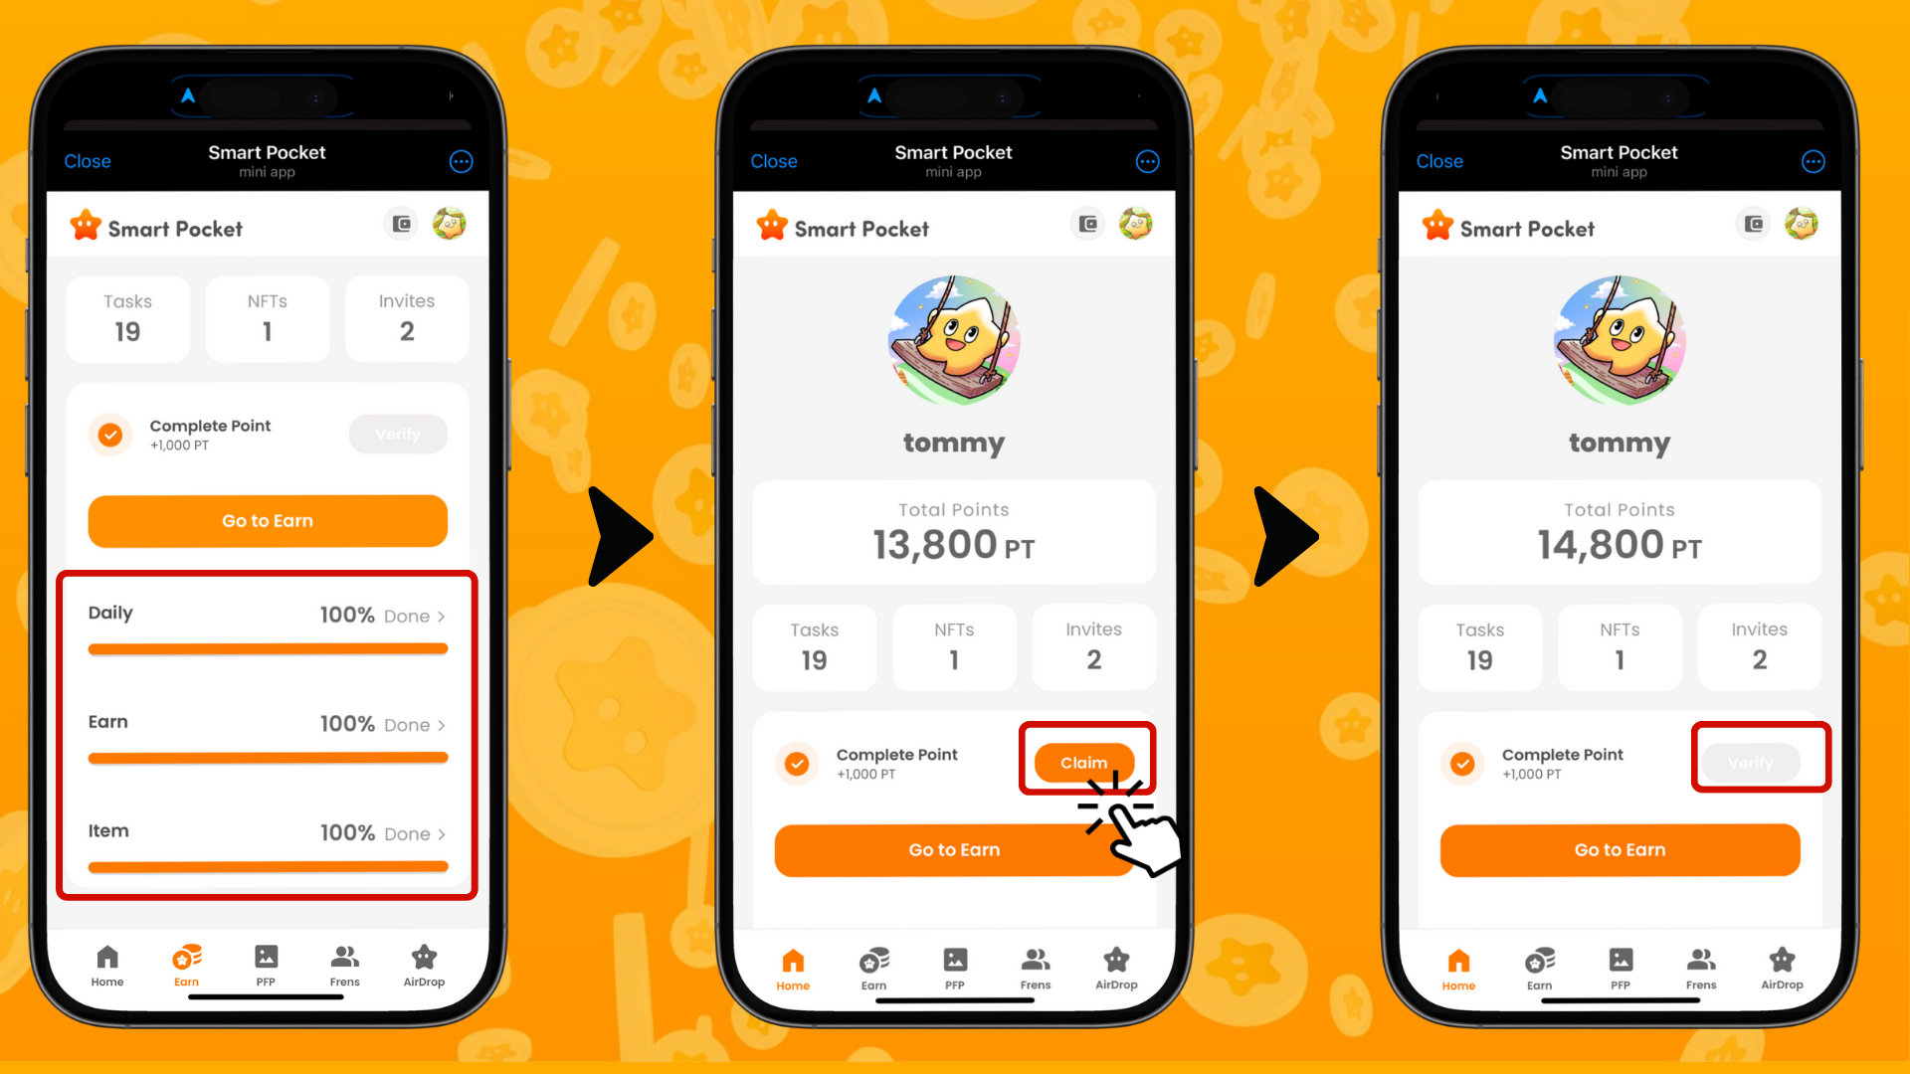

# Cara Mendaftar untuk SP Box NFT

Untuk mendapatkan SP Box NFT, Anda perlu mendaftar melalui "PREMINT." Lihat panduan lengkap di artikel berikut:  
  
https://note.com/japan_dao/n/n0d65385fa9c5  
  
**Catatan:** SP Box NFT adalah item terbatas, jadi jangan lewatkan kesempatan untuk mendapatkannya!

# Ringkasan

Layar Home adalah fitur penting untuk mengelola aktivitas Anda di aplikasi Smart Pocket Mini secara efisien. Perhatikan hal-hal berikut:  
  
- Periksa poin Anda secara berkala.  
- Pantau progres tugas Anda.  
- Pastikan untuk mengklaim bonus penyelesaian Anda.  
  
📢 Tetap perbarui informasi terbaru di sini: 📢  
  
- Situs Resmi Smart Pocket: https://smapocke.com/  
- Discord Resmi Smart Pocket: https://discord.com/invite/smartpocket  
- Akun X Resmi Smart Pocket: https://x.com/smapocke  
- Akun X Resmi Pockemy: https://x.com/pockemys